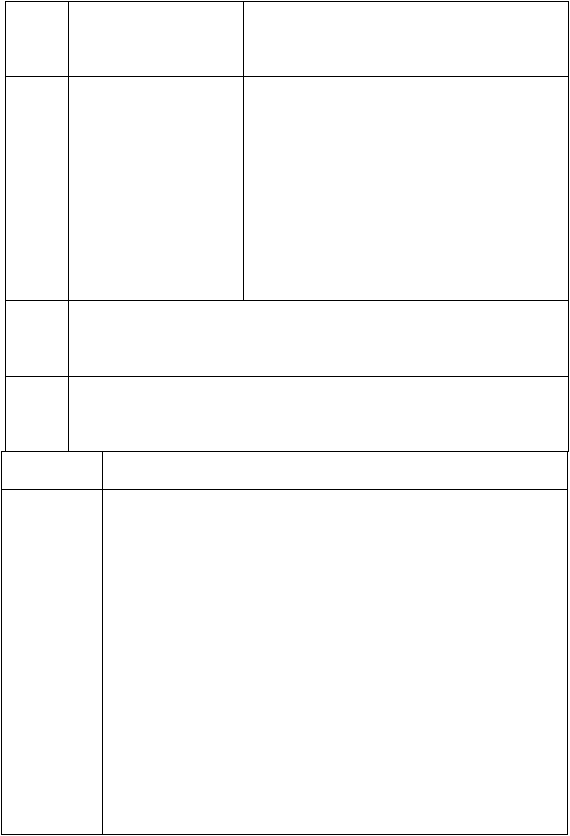
课题序号
授课课时
授课章节名称

1

1 课时

常用缝纫工具

授课班级 五六年级

授课形式 技能课新授

使用教具 电动缝纫机、针头、剪刀、镊子等

教学目 通过本课程的教学，使学生掌握常用缝纫工具的基本知识；熟悉常用缝纫

的教学重
点

教学过程
工具的使用。

要求学生对常用缝纫工具正确理解和实践；引导培养学生注重基本技能的训练思想；掌握正确的使用方法。
主 要 教 学 内 容 及 步 骤

组织教学 师生问好！ 讲授新课 一、缝纫工具

1、手针缝
常用的手针，分为粗条和细条两种，粗条针的针眼大，便于纫粗线； 细条针的针眼小，便于纫细线。所以缝制厚衣料时用粗条针，缝制薄衣料时用细条针。这样做既省力，又不损伤衣料。手针的型号一般由1号至12号。针的号型越小，针就越粗越长；针的号型越大，针就越细越短。缝制服装一般常用3号至7号针。缝制呢绒、牛仔布等厚料服装或锁眼、钉扣等，可选择3、4号针。缝制丝绸、平纹细布等薄料服装，可选用6、7号针。

2、机缝针
机针需视面料的厚薄来选择机针号型，针的号型越大，针就越粗越

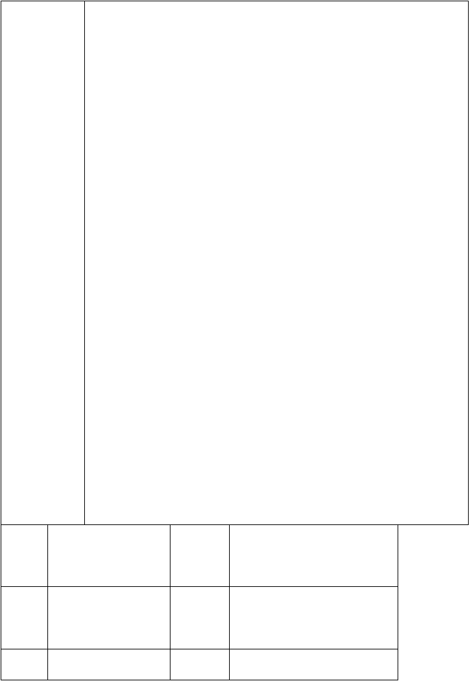
长；针的号型越小大，针就越细越短。一般薄面料如丝绸、平纹细布等， 可选用9-11号针。一般较厚的面料，如化纤、毛涤等普通面料，可选用14-16号针。粗厚花呢、粗纺呢等则选用16-18号针.

3、顶针
戴顶针不仅能起到帮助扎针、运针的作用，而且还可以保护手指不受损伤。顶针以戴在右手中指的第一指节上端为宜。选用顶针，要选洞眼深一些的，洞眼浅，针容易打滑，手指容易被扎破。

二、尺具
1、L尺：直角兼有弧线尺。主要用于测量直角和弧线。
2、弯尺：形状略呈弧形。用于画侧缝线、袖缝线、裤 子栋缝等曲线。
3、放码尺：又名方格尺。用于放缝分和缩放规格。
4、D尺：又名袖窿尺。用于画袖窿弧、领圆弧、袖山弧等曲线。
5、软尺：用于立体测量或量取弧线长度的软尺。三、画粉
由滑石粉制成，颜色各异，可根据面料的颜色、质地来选择。布料颜色浅而薄的不适用深色花粉
四、刀具1、剪刀
刀身长，刀口大。一般常用规格为11号剪刀，约长28厘米。2、锥子

3、纱剪
五、课堂练习
通过缝纫室实物熟悉缝纫工具，学生相互说一说。

课题  序号 | 2 | 授课班  级 | 五六年级
授课  课时 | 1 课时 | 授课形  式 | 技能课新授
授课 | 常用熨烫工具 | 使用教 | 熨烫工具

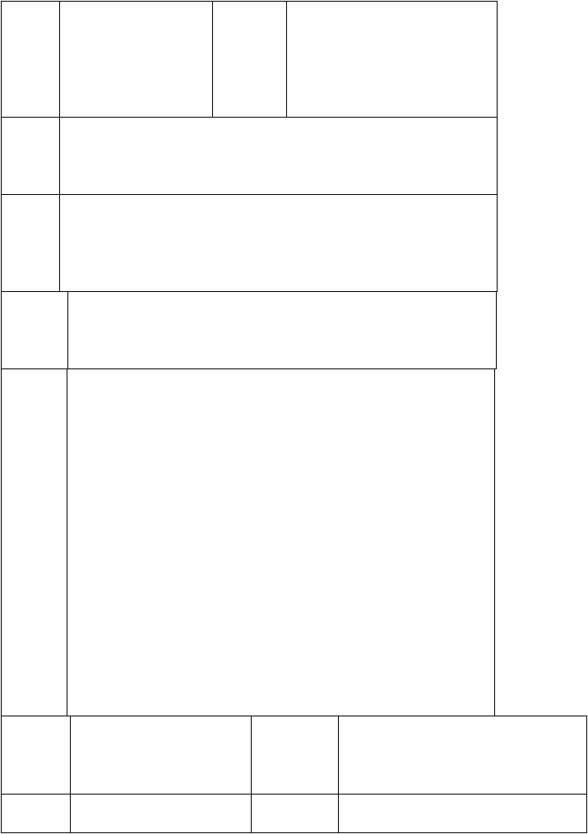
章节 具

名称
教学 1. 熟悉服装与缝纫室各种缝型机器设备和熨烫塑型工具设备。
目的 2. 学习熨烫、技术。
- 了解服装与缝纫室各种缝型机器设备和熨烫塑型工具设备，为接
教学 下来的学习做 好准备。
重点 2.通过参与熨烫，让学生进一步熟悉服装生产流程，培养学生对整个服装制作过程的操作能力。

教学过程
组 织 教 师生问好！

学
讲 授 新 1．熨斗课
主 要 教 学 内 容 及 步 骤

课题序
熨烫用的主要工具。现多采用蒸汽电熨斗，这类电熨斗带自动
调温装置和自动喷雾装置，可根据服装面料的不同耐热性来调节熨烫温度，以防烫缩或烫焦。

烫衣板
熨烫中常用它放衣物熨烫的器材3．水布
通常用退过浆的白棉布。熨烫时，水布盖在衣料之上，再用熨斗熨烫，以防衣料被烫脏、烫黄或烫出极光。

五、课堂练习
通过缝纫室实物熟悉缝纫工具，学生相互说一说。

3 授课班级 五六年级
号

授课课 2 课时 授课形式 技能课新授

时授课章

节

名称
教学目的
教学重点
教学过程

电动缝纫机简介 使用教具 电动缝纫机

- 了解电动缝纫机性能和注意的事项
- 认识电动缝纫机各部分、梭心的安装 、针距的调节、面线的穿法、 缝线张力
  - 了解服装与缝纫室电动缝纫机的构造和性能，为接下来的学习做好准备。
  - 通过操作练习，让学生进一步熟悉电动缝纫机的操作流程，培养学生对整个服装制作过程的操作能力。
主 要 教 学 内 容 及 步 骤

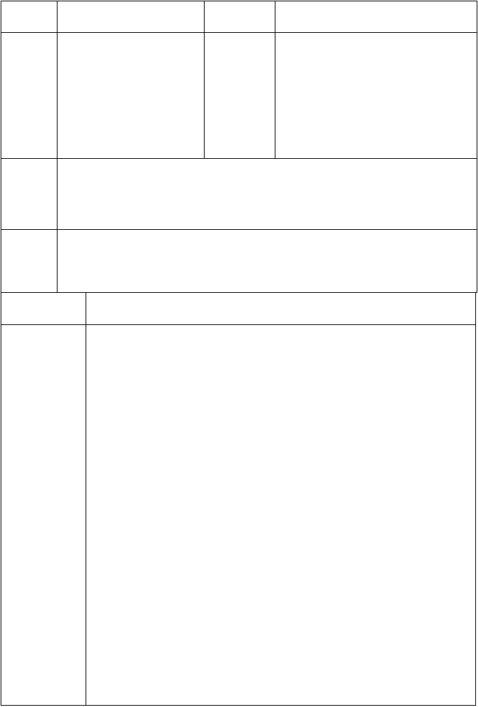

组织教学 师生问好！
讲授新课 一、电动缝纫机的性能
1、缝纫速度：90 针/分
2、最大针距：5 毫米
3、能缝厚度：缝料在自然情况下 4 毫米
4、电动机功率：0.37 千瓦二、使用缝纫机应注意的事项
1、上机前进行安全操作和用电安全常识学习。
2、工作中机器出现异常声音时，要立即停止工作，及时进行处理。
3、面线穿入机针孔后机器不空转，以免轧线。
4、电动缝纫机，要做到用时开，工作结束或离开机器要关。
5、工作中手和机针要保持一定距离以免造成机针扎伤手指和意外事故。三、认识电动缝纫机
1、机针的安装
机针有各种编号，根据所用线的粗细和缝料来选择适当的机针a、在装机前，必需切断电源
b、转动上轮，使针杆上升到最高位置
c、旋松支针螺钉2，使机针1的 凹弧部分A正对右方B

课题序
d、将机针朝箭头方向插入针杆孔底部e、旋紧支针螺钉
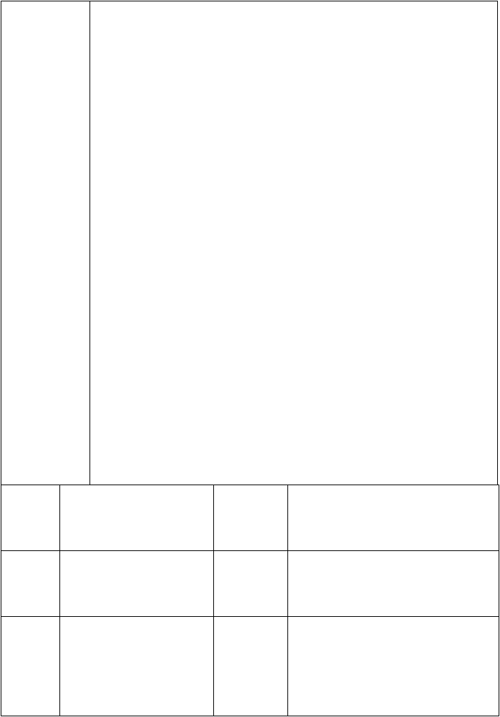
f、务必使针槽向左2、梭心的安装
a将梭心装入梭子内
b将线从梭子上的线槽A中穿过，朝B方向拉出。这样，线通过夹线簧下从线孔B处引出。
C拉线C时，梭心应按箭头方向转动3、针距的调节
a、将送布料距钮1按心箭头方向转动，旋至所需数字对准上的刻点A b、旋钮上的刻度数字单位用亮米表示
c、若欲缩短线迹长度，用倒送板手2朝箭头方向压下的同时，转动送料调节钮

4、面线的穿法
穿面线对针杠应在最高位置，然后由线架上引出线头按图示顺序穿线6、机缝坐位与坐势
机缝取坐势，其座位的高低要适中，一般以缝纫者坐在位子上双手可自然地搁在缝纫机台板上即可.

五、课堂练习
通过缝纫室实物熟悉缝纫工具，学生相互说一说。

号授课课
时
4

第 1 课时
授课班级 五六年级

授课形式 技能课新授

授课章节名

机缝基本操作训练

使用教具

电动缝纫机、布、线、剪刀、镊子等

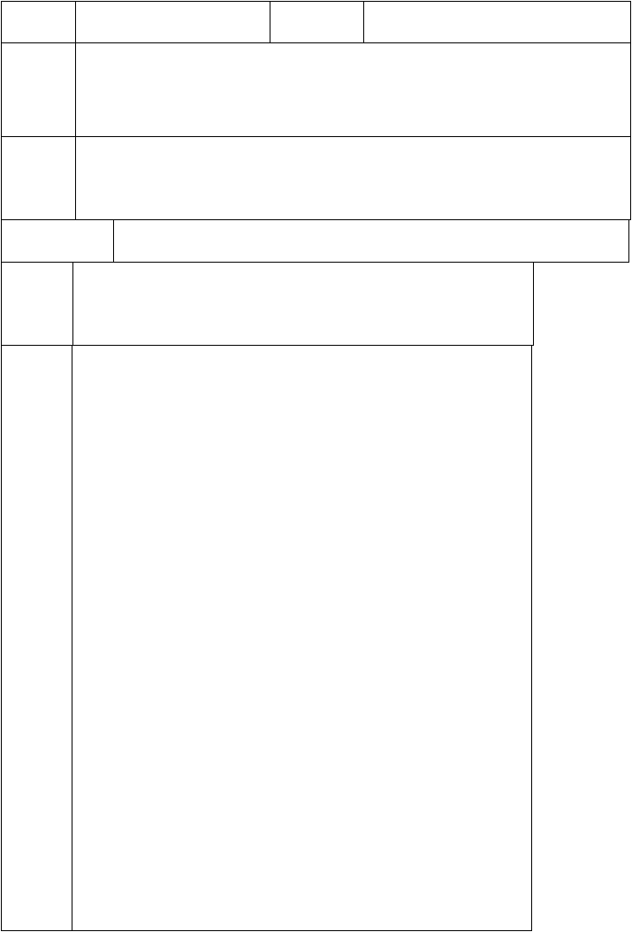
称

教学目的
教学重点
教学过程教学过

1.练习电动缝纫机踏机方法 2.注意电动缝纫机操作要领

通过操作练习，让学生进一步熟悉电动缝纫机的操作流程，培养学生对整个服装制作过程的操作能力。
主 要 教 学 内 容 及 步 骤主 要 教 学 内 容 及 步 骤

程
组 织 教 师生问好！

学
讲 授 新 一、踏机练习
课 （一）是正确使用电动缝纫机的基本功，每个初学者必须认真学习。
（二） 电动缝纫机是离合器电机传动，这种离合器的传动很灵敏，脚踏的力量越大，缝纫速度越快，反之缝纫速度则慢。通过脚踏用力的大小就可随意调整缝纫机的转数。所以只有加强练习，才能掌握好工业平缝机的使用。练习步骤如下：
（三）1、身体坐正，坐凳不要太高或太低。
（四）2、用右脚放在脚踏板上，右膝靠在膝控压脚的碰块上， 练习抬、放压脚，以会为准。
（五）3、稳机练习（不安装机针、不穿引缝线）做起步、慢速、中速、停机练习，起步时要缓慢用力（切勿用力过大）停机要迅速准确，练习慢、中速为主，反复进行，熟练掌握为准。
（六）4、倒顺送料练习，用二层纸或一层厚纸，作起缝、打倒顺练
二、机缝前的准备
（1）针线的选用
机针型号规格有 9 号、11 号、14 号、16 号、18 号，号码越小针越细，号码越大针越粗。机针的选择是缝料越厚越硬，机针越粗； 衣料越薄越软，机针越细。缝线的选用在原则上分针一样。

课题序
用 途薄料丝绸料中厚料棉厚料牛仔及粗呢
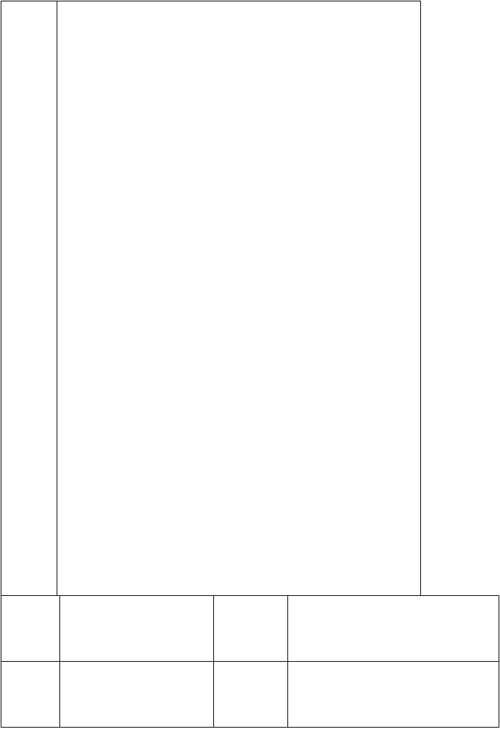
（2）针迹、针距的调节
针迹清晰、整齐，针距密度合适都是衡量缝纫质量的重要方面。针迹的调节由调节装置控制，往左旋针迹长，往右旋转针迹短
（密）针迹调节也必须按衣料的厚薄、松紧、软硬合理进行，缝薄、松、软的衣料时，底面线都应适当的放松。压脚压力送布牙也应适当放低，这样缝纫时可避免邹缩现象，表面起绒的面料， 为使线迹清晰，可以略将面线放松，卷缉贴边时，因反缉可将底线略放松。
机缝前必须先将针距调节好。缝纫针距要适当，针距过稀不美观， 而且影响牢度。针距过密也不好看，而且易损衣料。一般情况下， 薄料、精纺料3cm 长度为 14—18 针，厚料、粗纺料3cm 长度为 8
—12 针。

四、机缝的操作要领
- 在衣片缝合无特殊要求的情况下，机缝时一般都要保持上下松紧一致，上下衣片受到送布 的直接推送作用走得较快，而上层受到压脚的阻力和送布间接推送转慢，往往衣片缝合后产生上层长，下层短，或缝合的衣缝有松紧邹缩现象。所以要针对机缝这些特点，采取相应的操作方法。在开始缝合时就要注意手势， 左手向前稍推送衣片，右手把下层稍拉紧，有的缝位过小不宜用手拉紧，可借助钻车或钳工来控制松紧。这样才能使上下衣片始终保持松紧一致，不起连形。这是最基本的操作要领。
- 机缝的确良起落针根据需要可缉倒顺针
机缝断线一般可以重叠接线，但倒针交接不能出现双轨。
- 各种机缝要缝足缝份，不要有虚缝。
- 在卷边缝，压止口和各种包缝的 缉线也要注意上下层松紧一致。如果上下层错位，会形成斜纹涟形。

五、课堂练习
通过缝纫室实物熟悉缝纫工具，学生动手操作。

号授课课
时
5

第 2 课时
授课班级 五六年级

授课形式 技能课

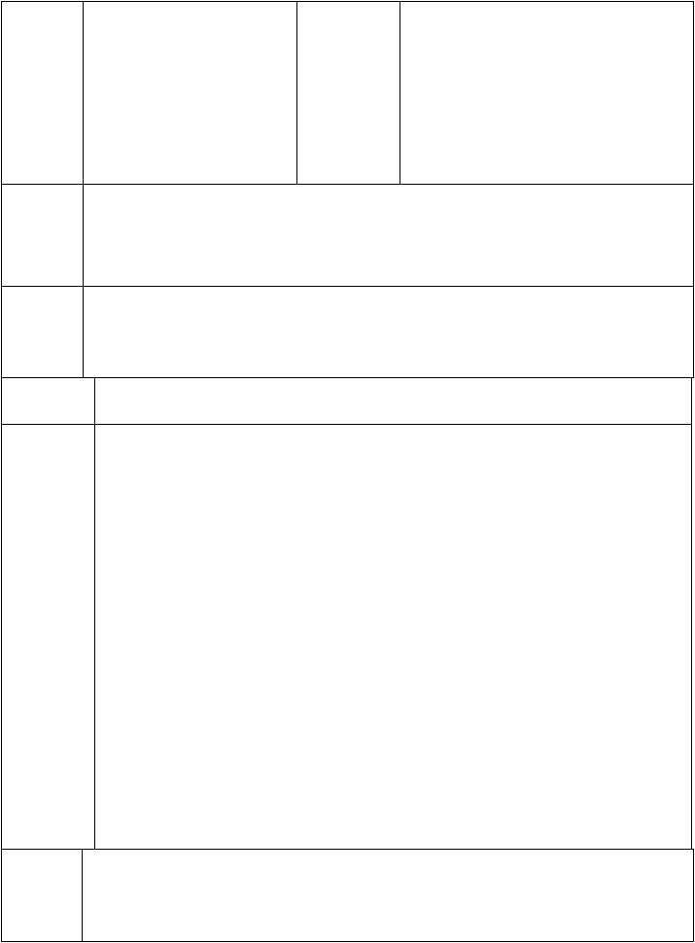
授课章

节名称
教学目的

缝纫机操作 使用教具 缝纫机

  - 了解家用缝纫机常用部件的使用。

  - 掌握踏空机方法和注意点。

教学重点
教学过程

组织教学 [课前情况分析]： 复习导入

踏空机

主 要 教 学 内 容 及 步 骤

几乎所有的同学都不会使用缝纫机，在刚开始接解缝纫机时，教师在介绍缝纫机个部件名称及使用方法基础之上，讲述踏空机的操作方法及注意事项，同时在难点上加以突破，主要为：
    - 讲述踏空机易倒车的原因及避免方法。

    - 预防死机及避免方法。

    - 结合踏空机姿势，强调安全意识。

    - 贯穿爱护公物，遵守缝制室管理规则。

服装缝制分为手缝和机锋两种，从这一节开始学习缝纫机的使用方法。

教学过程
主 要 教 学 内 容 及 步 骤


新授
缝纫机操作

一、踏机练习

（一）常用部件名称及使用方法

      - 机头：上轮、绕线器、上查险线锭、夏插线锭、面板线勾、面板过咸口、夹线器、挑线杆、针杆线勾、机针、针杆、压脚、压脚板手、压紧杆、针夹螺钉、针板、送布牙
      - 台板：台板、机头、摇头、抽斗

      - 机架：边脚、踏板、方架、衣、下轮、遥杆

（二）踏机方法

- 坐姿：教师演示

  - 凳子距离

  - 坐势要正

- 踏机方法

- 不随便乱弄缝纫机各部件。

- 旋松离合螺钉，使机头其他部件不转动，以减少机械磨损（爱护公物教育）
- 抬起压脚板手，避免压脚与送

- 脚势。

- 手自然放在台板上，右手在前，左手在后。

- 踏机时使得皮带轮按逆时针方向旋转不倒车，自由控制速度，自由停转，手不扳皮带轮。

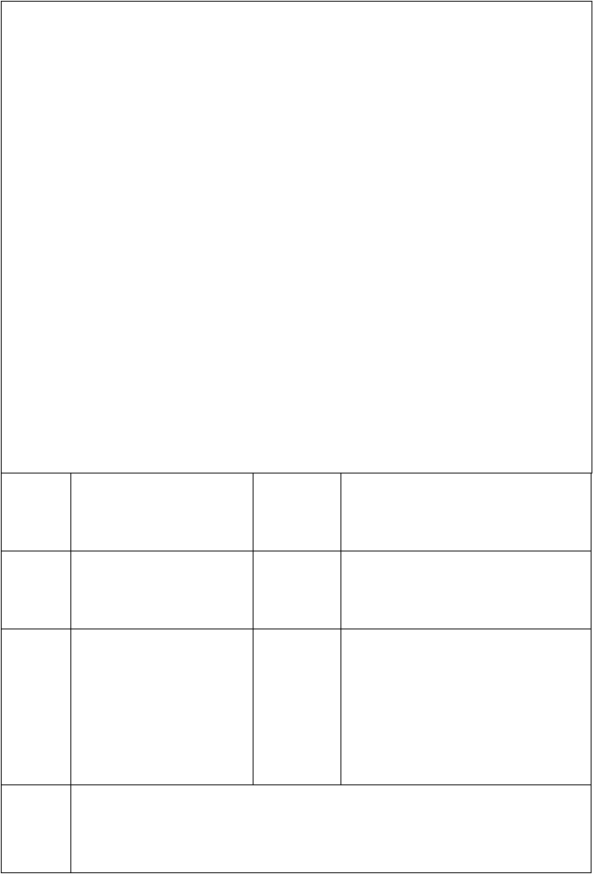
- 注意事项
- 注意安全，手指不要伸到压脚下面。
- 踏机停时，若处于左脚脚尖用力阶段。那么重新踏机时，继续左脚尖用力可避免倒车。 （教师演示）
- 停机时，不便摇杆停在最高或最低，则可避免死机。 （教师演示）
- 注意控制机针的上下，在停机时，可使机针停在上面或下面，有助于缝纫机的操作练习。
- 踏机时，要认真观察缝纫机的运转情况，若有不正常现象，立刻停机，报告老师及时处理。
教师演示：
分组进行，每 10 人一组，然后让学生练习，教师巡查指导。
课内外作:加强缝纫机踏机练习

课题序号
授课课时
授课章节名称

6

第 1 课时

机缝工艺

授课班级 五六年级

授课形式 技能课新授

使用教具 布、线、剪刀、镊子、等

教学目的
1、了解常用缝子名词术语，如平缝、搭缝、来去缝的概念等。
2、熟悉各种车缝工艺的常用工具。
3、了解缝纫机的性能。

教学重点
- 机缝针法工艺练习。
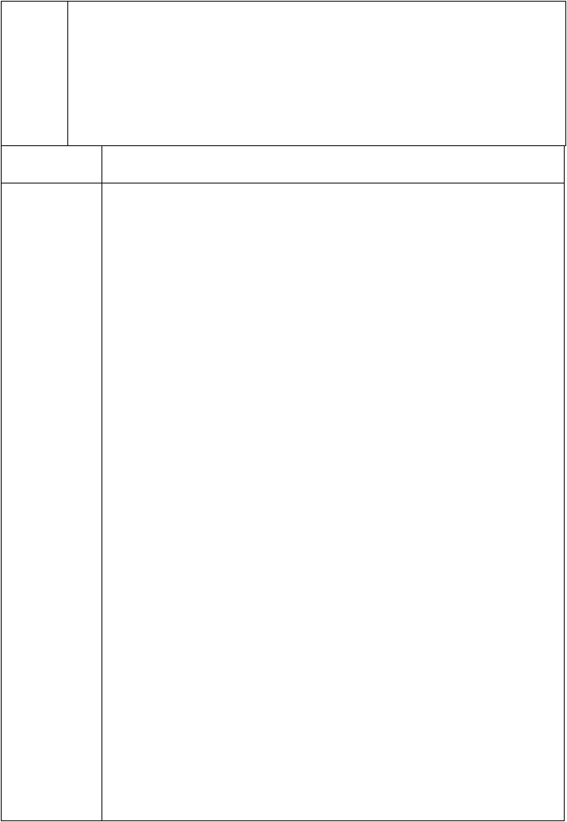
- 运用机缝针法工艺练习作业。
- 通过对各种车缝缉线的基本训练，使初学者能熟练控制机车，养成良好的作业姿势。
- 了解机缝工艺技法，掌握各种缝子的操作方法，为学习缝制工艺

课程打下扎实的基础。
教学过程 主 要 教 学 内 容 及 步 骤

组织教学 师生问好！
讲授新课 一、线迹、缝迹、缝型
服装的成形技术有缝合、粘合、编织等，其中缝合是主要的成形方法，缝合是将服装部件用一定形式的线迹固定后作为特定的缝型而组 合．缝迹和缝型是缝合中两个最基本的要素，选择与材料相匹配并符合穿着强度要求的线迹和缝型，对缝合的质量是至关重要的。
下面介绍几个概念：
针迹：缝针穿刺缝料时，在缝料上形成的针眼．
线迹：由一根或一根以上的缝线线圈以自串联圈，互串联圈穿入或 穿过缝料而形成的一个结构单位。两个相邻针眼之间所配置的逢线形式．
缝迹：在衣片上形成的相互连接的线迹
缝型：一定数量的布片和线迹在逢制过程中的配置形态。缝迹密度：在规定缝迹长度内的线迹数，亦称针脚密度。
间以一圆点分开来表示（401.505）

一、空车缉纸训练1、先进行空车运转训练。

四、机缝的操作要领
  - 在衣片缝合无特殊要求的情况下，机缝时一般都要保持上下松紧一致，上下衣片受到送布 的直接推送作用走得较快，而上层受到压脚的阻力和送布间接推送转慢，往往衣片缝合后产生上层长，下层短，或缝合的衣缝有松紧邹缩现象。所以要针对机缝这些特点，采取相应的操作方法。在开始缝合时就要注意手势，左手向前稍推送衣片，右手把下层稍拉紧，有的缝位过小不宜用手拉紧，可借助钻车或钳工来控制松紧。这样才能使上下衣片始终保持松紧一致，不起连形。这是最基本的操作要

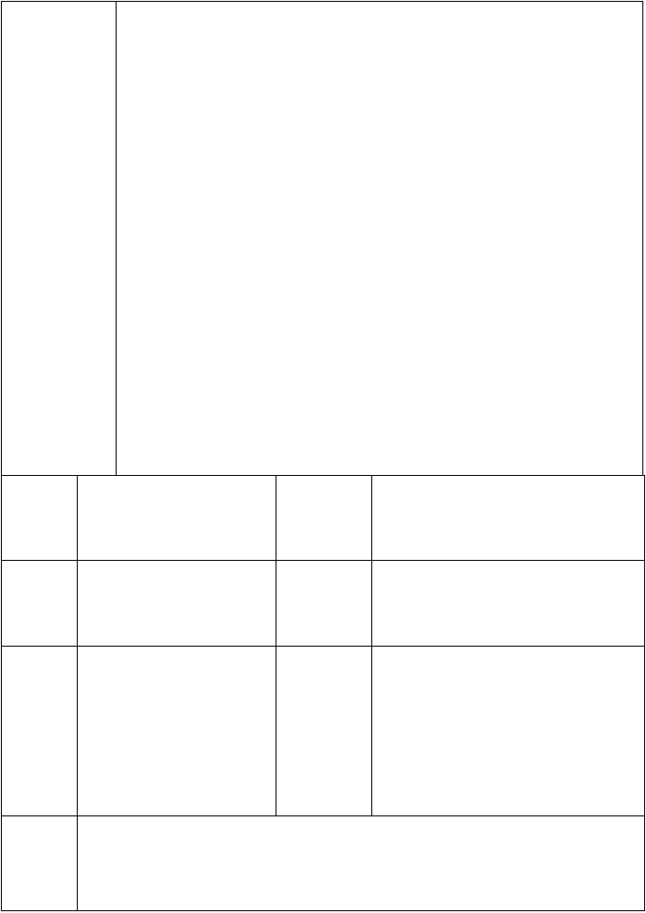
领。
  - 机缝的确良起落针根据需要可缉倒顺针
机缝断线一般可以重叠接线，但倒针交接不能出现双轨。
  - 各种机缝要缝足缝份，不要有虚缝。
  - 在卷边缝，压止口和各种包缝的 缉线也要注意上下层松紧一致。如果上下层错位，会形成斜纹涟形。

五、课堂练习
通过缝纫室实物熟悉缝纫工具，学生动手操作。。

课题序号
授课课时
授课章节名称
教学目的

12

2 课时

沙包的制作方法

了解沙包制作流程

授课班级 五六年级

授课形式 技能课新授

使用教具 布、线、剪刀、镊子、等

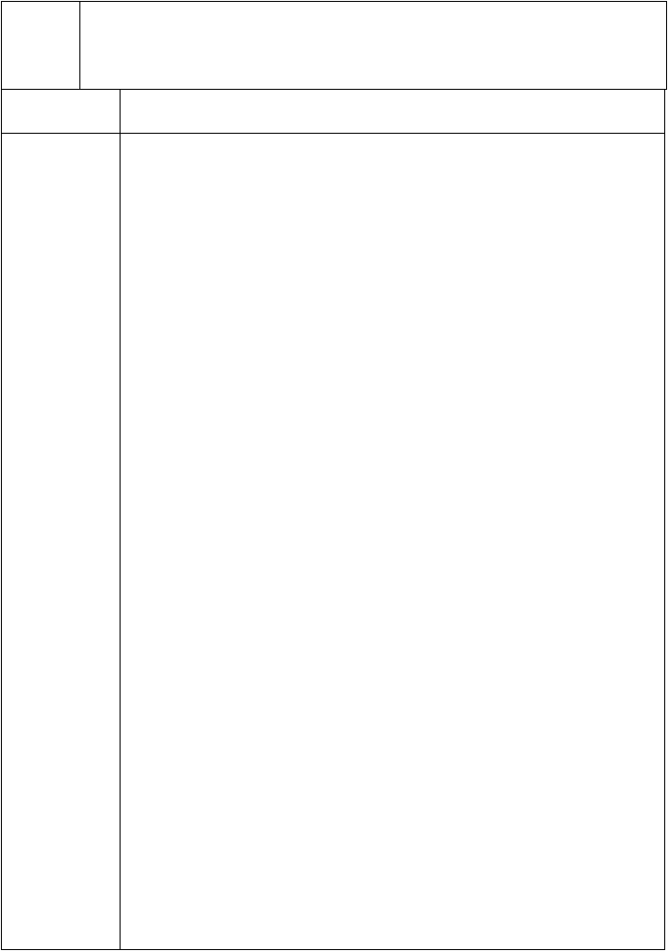
教学重

点

掌握沙包的制作的方法

教学过程 主 要 教 学 内 容 及 步 骤
组织教学 师生问好！ 讲授新课 教学过程：
沙包是儿童时代最有趣的一个游戏道具，它有很多的玩法，丢

沙包，拾沙包，跳房子等等都用到它，它是一个很容易制作也很好 玩的玩具，在现在这个工业玩具很多的时代，沙包就更是个环保的 玩具了，下面就让我们给孩子们 DIY 一个沙包吧！
步骤/方法

第一步，剪裁。

首先要收集碎布，平时做衣服的边角料不要扔掉，或者用废旧衣服 也可以。把布剪成大小一样的六片正方形，备用。
第二步，缝成立方体。

1、先分别把四块正方形的布的一边缝到一块正方形布的四个边上。

2、这样就形成了一个十字，然后把周围四块布的相邻两边缝起来。

3、这样就形成了一个没有盖的立方体，然后把最后一块正方形布缝 到四方体的空着的四个边上。
4、在缝最后一边时留下一半先不要缝。第三步，翻立方体。
把缝好的立方体从空隙处翻过来，这样就把毛边的部分翻到里面， 外面的边就变的整齐好看了。在缝的时候一定要注意，把毛边都向

以上内容仅为本文档的试下载部分，为可阅读页数的一半内容。如要下载或阅读全文，请访问：https://d.book118.com/347034200034006045

